ANEXO I

FORMULARIO I
NOTA DE SOLICITUD DE VIÁTICOS Y MOVILIDAD - NACIONAL

Asunción, de de 2020

Señor:

Abg. Olindo López, Director General

Dirección General de Administración y Finanzas

Presente:

El/la___________________________________________, Director/a de_____________________, se dirige a Ud., con el fin de solicitar el comisionamiento por el/los día/s desde __________ hasta _________, en los Distrito/s de _______________________________________________________________________, correspondientes al Departamento de: __________________________________, en el marco de la comisión oficial para _______________________________________________________________ de los siguientes funcionarios:
N° | Funcionario/s | C.I. N° | Actividad específica a realizar por el funcionario
1
2
3
4
Para tal efecto, se anexa el Formulario II-Datos de Comisionamiento Nacional y se solicita el pago de viáticos por las fechas de trabajos realizados. Asimismo, la provisión de vehículo con conductor y combustible para el desplazamiento de la comitiva. (En caso de tener previsto otro medio de traslado informar en esta Nota).

Por último, el solicitante manifiesta que asume todas las responsabilidades administrativas, civiles y penales derivadas de la presente misión oficial, deslindando a la Institución, los Ministros y a la Dirección General de Administración y Finanzas de toda responsabilidad.

Sin otro particular, aprovecha la ocasión para saludarle atentamente

_________________________________
Responsable de la Dependencia Solicitante

ANEXO II

FORMULARIO II
DATOS DE Comisionamiento Nacional
DÍA | MES | AÑO
 |  | 2020
DEPENDENCIA SOLICITANTE
MISIÓN OFICIAL
Nº | FUNCIONARIO/S* |  |  |  | DEPENDENCIA |  |  |  | C.I. Nº | FUNCIÓN ESPECIFICA DE CADA FUNCIONARIO |  | FIRMA
1
2
3
4
DATOS DEL VIAJE
DEPARTAMENTO |  |  |  |  | DISTRITO/S
INICIO DE LA COMISIÓN |  |  |  |  | FINALIZACIÓN DE LA COMISIÓN |  |  |  |  | TOTAL DE DÍAS
HORA |  | DÍA | MES | AÑO | HORA | DÍA | MES |  | AÑO
 |  |  |  | 2020 |  |  |  |  | 2020
PERNOCTACIÓN - ALOJAMIENTO  (Marcar con[x]) |  |  |  |  | SI NO |  |  |  |  | LUGAR DE PERNOCTE
MOVILIDAD  (Marcar con[x]) |  |  |  |  | TRANSPORTE PÚBLICO TSJE OTROS
* El beneficiario del viático y el solicitante asumen todas las consecuencias administrativas, civiles y penales derivadas de la presente misión oficial, deslindando a la Institución, los Ministros y a la Dirección General de Administración y Finanzas de toda responsabilidad.
______________________________  Vº Bº SUPERIOR JERÁRQUICO*  (Ministro, Director/a General o Director) |  |  |  |  |  |  |  | _________________________________________  Vº Bº RESPONSABLE DE LA DEPENDENCIA*
DESIGNACIÓN DE CONDUCTOR
FUNCIONARIO  (Conductor) |  |  |  |  | DEPENDENCIA |  |  |  | C.I. Nº |  | FIRMA
….…………………………………………………………..……
Vº Bº DIRECTOR/A O COORDINADOR GENERAL

ANEXO III
FORMULARIO III

Informe sobre Comisión de Viaje Nacional

FECHA DEL INFORME:
NOMBRE Y APELLIDO: |  |  |  |  |  |  |  |  |  | C. I. Nº:
DEPENDENCIA:
TIPO DE FUNCIONARIO: |  |  | Permanente Contratado Comisionado Particular
MOVILIDAD: |  |  | Transporte Público TSJE Otros
En caso de haber utilizado: transporte público, se deberá adjuntar obligatoriamente los boletos originales de pasajes; y vehículos institucionales o particulares, se adjuntará los tickets originales de todos los puestos de peajes. (Acompañantes, con copia de los tickets de peajes).
INICIO DE LA COMISIÓN: |  |  |  |  |  | FINALIZACIÓN DE LA COMISIÓN:
DÍA | MES |  | AÑO |  | HORA | DÍA |  |  | MES |  |  |  |  | AÑO | HORA
ORDEN DE TRABAJO DEL VEHÍCULO N°:
LUGARES Y DEPENDENCIAS VISITADAS:
DESCRIPCIÓN DETALLADA DE LA ACTIVIDAD:
COMENTARIOS Y OBSERVACIONES:
FIRMA DEL BENEFICIARIO DEL VIÁTICO: |  |  |  |  |  |  | ACLARACIÓN DE FIRMA:

…………………………………….……………….

Vº Bº Titular de la Dependencia
Sello – Aclaración de Firma
INFORME DE LA DIRECCIÓN DE RECURSOS HUMANOS

En los registros de asistencia del citado funcionario, consta la comisión en el/los día/s mencionado/s.-
OBSERVACIONES:
…………………………..……………………

ANEXO IV

FORMULARIO IV
Solicitud de Comisionamiento Internacional

FECHA: ___/___/___
DEPENDENCIA SOLICITANTE: ____________________________________________________
MISIÓN OFICIAL: _______________________________________________________________

Nº | FUNCIONARIO/S | DEPENDENCIA |  |  | CI Nº |  |  | CARGO |  | FIRMA
1
2
3
4
5
DESCRIPCIÓN DETALLADA DE LA ACTIVIDAD A REALIZARSE
ALOJAMIENTO  (Marcar con[x]) |  | SI NO
PAÍS Y CIUDAD |  | SALIDA |  |  |  | REGRESO |  |  |  |  | DÍAS EFECTIVOS
 |  | DIA | MES | AÑO |  | DIA | MES |  | AÑO
RECURSOS SOLICITADOS  (Marcar con[x]) |  | Pasaje Viático Inscripción
* El beneficiario del viático y el solicitante asumen todas las consecuencias administrativas, civiles y penales derivadas de la presente misión oficial, deslindando a la Institución, los Ministros y a la Dirección General de Administración y Finanzas de toda responsabilidad.

FIRMA  SELLO  ACLARACIÓN |  | ________________________  Vº Bº SUPERIOR JERÁRQUICO

ANEXO V
FORMULARIO V 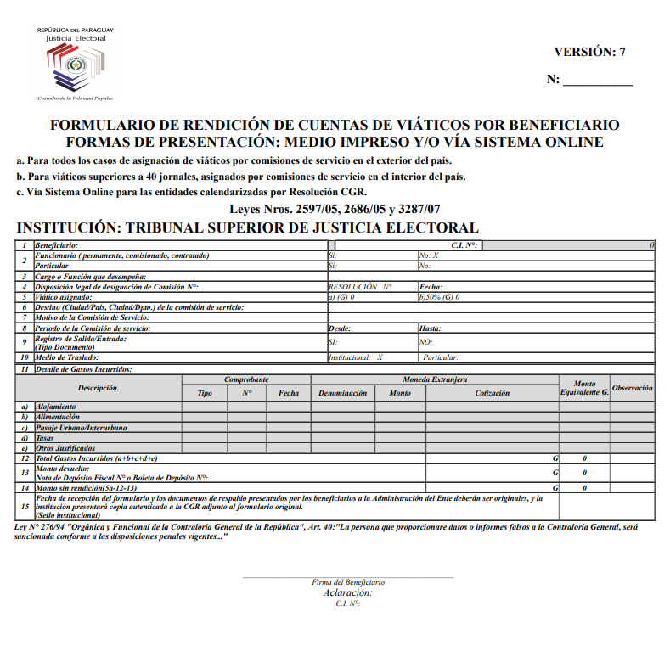
ANEXO VI
FORMULARIO VI

CONTROL DE ASISTENCIA - COMISIONAMIENTO
NACIONAL

DATOS DEL PERSONAL PERMANENTE O CONTRATADO A SER COMISIONADO
NOMBRES Y APELLIDOS:
DEPENDENCIA: |  |  |  |  |  | PERMANENTE/CONTRATADO
C.I. N°:
DATOS DE LA COMISIÓN DEL SERVICIO O MISIÓN INSTITUCIONAL
DESTINO (DEPARTAMENTO/DISTRITO):
FECHA DE INICIO: |  |  |  |  |  |  | FECHA DE CULMINACIÓN:
DEBERÁ PRESENTARSE INDEFECTIBLEMENTE A SU LUGAR DE TRABAJO EN FECHA:
OBSERVACIÓN
La presentación del Formulario III – Informe sobre Comisión de Viaje Nacional, por el personal permanente, contratado y comisionado a prestar servicios en la Institución, deberá ser remitido a la Dirección de Recursos Humanos de la Justicia Electoral, dentro de los 2 (dos) días hábiles posteriores de la culminación de la comisión del servicio o misión institucional, el cual deberá estar rubricado también por los solicitantes de los respectivos comisionamientos.
FIRMA  SELLO ACLARACIÓN | FIRMA DEL COMISIONADO
FIRMA  SELLO ACLARACIÓN | FIRMA DEL SUPERIOR JERÁRQUICO SOLICITANTE DEL COMISIONAMIENTO

ANEXO VII
FORMULARIO VII
CONTROL DE ASISTENCIA - COMISIONAMIENTO
INTERNACIONAL

DATOS DEL PERSONAL PERMANENTE O CONTRATADO A SER COMISIONADO
NOMBRES Y APELLIDOS:
DEPENDENCIA: |  |  |  |  |  | PERMANENTE/CONTRATADO
C.I. N°:
DATOS DE LA COMISIÓN DEL SERVICIO O MISIÓN INSTITUCIONAL
DESTINO ( PAÍS - CIUDAD):
FECHA DE INICIO: |  |  |  |  |  |  | FECHA DE CULMINACIÓN:
DEBERÁ PRESENTARSE INDEFECTIBLEMENTE A SU LUGAR DE TRABAJO EN FECHA:
OBSERVACIÓN
La presentación del Formulario V – Formulario de Rendición de Cuentas, por el personal permanente, contratado y comisionado a prestar servicios en la Institución, deberá ser remitido a la Dirección de Recursos Humanos de la Justicia Electoral, dentro de los 2 (dos) días hábiles posteriores de la culminación de la comisión del servicio o misión institucional, el cual deberá estar rubricado también por los solicitantes de los respectivos comisionamientos.
FIRMA  SELLO ACLARACIÓN | FIRMA DEL COMISIONADO
FIRMA  SELLO ACLARACIÓN | FIRMA DEL SUPERIOR JERÁRQUICO SOLICITANTE DEL COMISIONAMIENTO

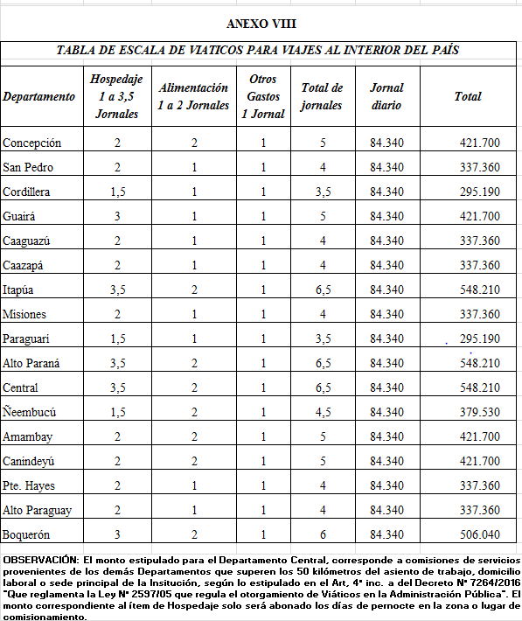
ANEXO IX
HOMOLOGACIÓN DE CARGOS PARA EL CÁLCULO DE VIÁTICOS AL EXTERIOR
CARGO INSTITUCIONAL | EQUIVALENTE PARA TABLA B-03-02
MINISTRO DEL TSJE | Ministro de Poderes y Presidentes de Entidades
SECRETARIO/A GENERAL | Directores Generales y Directores, Asesores, Coordinadores
SECRETARIO/A JUDICIAL | Directores Generales y Directores, Asesores, Coordinadores
SUPERINTENDENTE | Directores Generales y Directores, Asesores, Coordinadores
MIEMBRO | Viceministros y Gerentes Generales
JUEZ | Directores Generales y Directores, Asesores, Coordinadores
ACTUARIO JUDICIAL | Jefes de Departamentos

